**Mít tinh gặp mặt ngày 8/3 trường mầm non Cao Dương 2**

Ngày 8/3 hay còn được biết đến là ngày Quốc tế Phụ nữ, ngày Liên hiệp quốc vì Nữ quyền và Hòa bình Quốc tế. Ngày 8/3 được Liên Hiệp Quốc chính thức hóa vào năm 1977. Tổ chức đại hội năm 1910

Trong không khí ấm áp của mùa xuân, chị em cả nước nói riêng và chị em trêntoàn thế giới nói chung lại háo hức đón chào ngày kỷ niệm lớn nhất dành cho phái đẹp đó chính là ngày Quốc tế Phụ nữ mùng 8 tháng 3.

Đây là dịp để cả thế giới tôn vinh vẻ đẹp cũng như khẳng định rõ ràng vai trò của người phụ nữ trong công việc cũng như trong cuộc sống. Tại Việt Nam, ngày mùng 8/3 còn là dịp để ôn lại truyền thống lịch sử vẻ vang đồng thời biểu dương tinh thần, lực lượng của phụ nữ trong công cuộc đấu tranh dành độc lập dân tộc, hòa bình và xây dựng xã hội tiến bộ.

Hòa chung với không khí vui tươi của ngày lễ 8/3  Công đoàn trường mầm non Cao Dương 2 đã tổ chức lễ mít tinh kỷ niệm ngày 8/3. Về dự với buổi lễ có các đồng chí trong ban giám hiệu nhà trường và toàn thể chị em CĐV trong nhà trường đã về dự đông đủ. Các đồng chí lãnh đạo nhà trường đã gửi lời chúc tốt đẹp tới tất cả chị em phụ nữ.

Dưới đây là một số hình ảnh của buổi lễ:

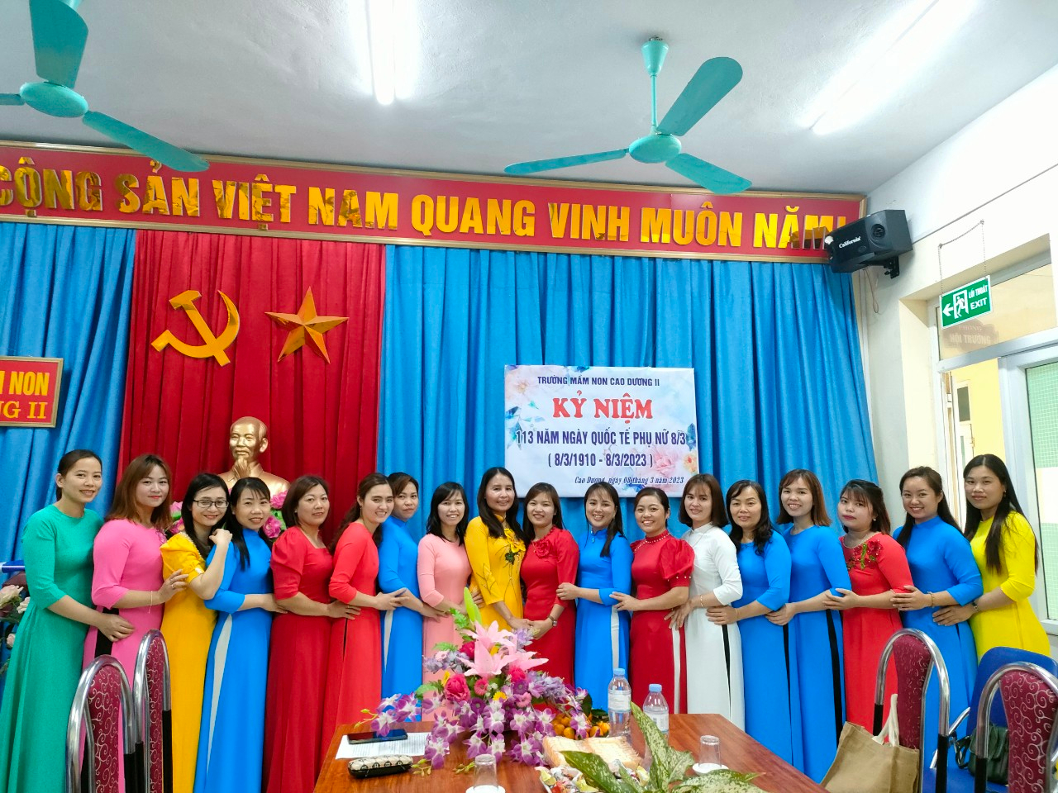

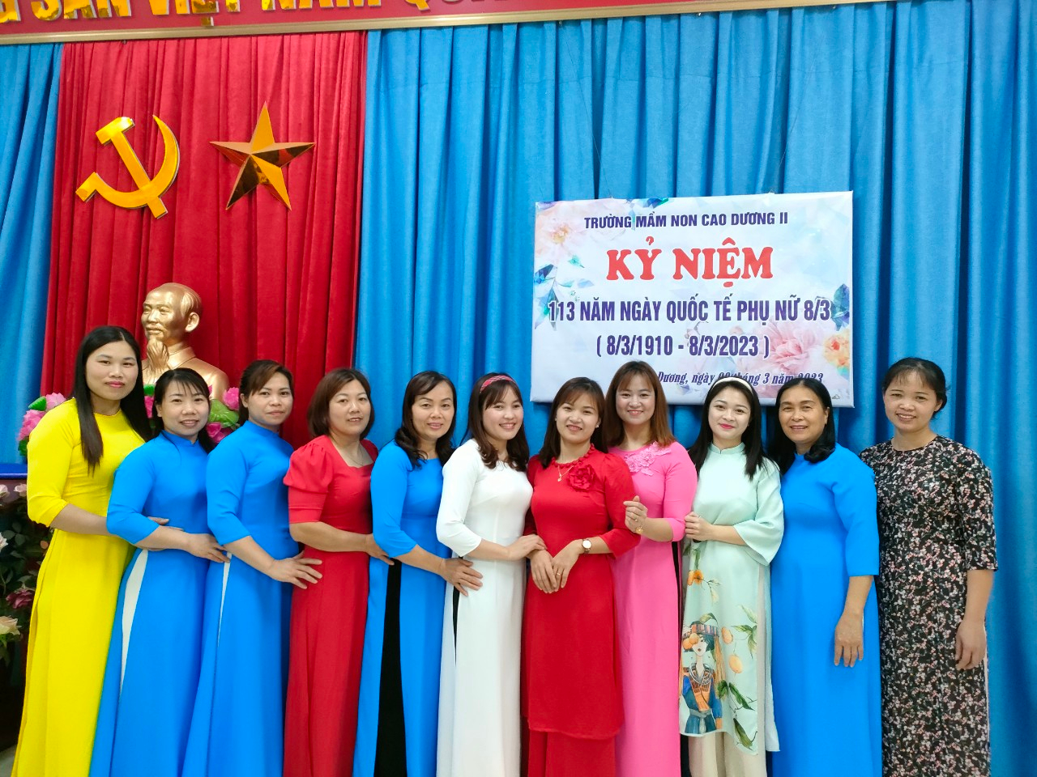

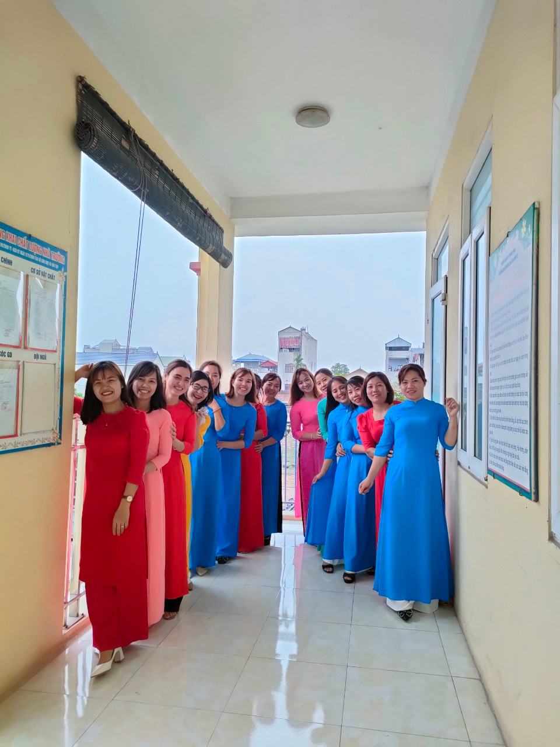

Thông qua bài phát biểu dự lễ kỷ niệm 8 3, đc Chủ tịch công đoàn Nguyễn Thị Thanh Thuỷ xin trân trọng gửi tới các bà, các mẹ, các chị, em phụ nữ lời chúc sức khoẻ, luôn tươi trẻ, hạnh phúc và thành đạt trong mọi lĩnh vực của cuộc sống và công tác.